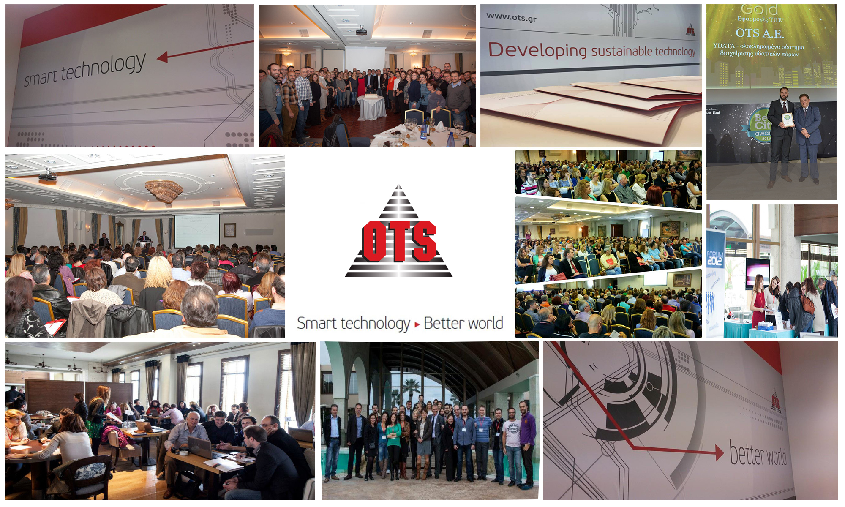  27/04/2018  ots roadshow  ΗΛΕΚΤΡΟΝΙΚΗ ΔΙΑΚΙΝΗΣΗ ΕΓΓΡΑΦΩΝ  Σας προσκαλούμε στην ενημερωτική ημερίδα που διοργανώνουμε την Παρασκευή 27 Απριλίου 2018 στη Θεσσαλονίκη, στο ξενοδοχείο «Lazart Hotel» . Η ημερίδα θα διαρκέσει από τις 09:30 μέχρι τις 13:00 και θα παρουσιαστούν οι δυνατότητες του Συστήματος «Ηλεκτρονικής Διακίνησης Εγγράφων» & «Διαχείρισης Διαδικασιών».  Η συμμετοχή σας στην ημερίδα δεν επιβαρύνεται οικονομικά.  Με την πεποίθηση ότι θα σας έχουμε κοντά μας, επισυνάπτουμε την αίτηση συμμετοχής, την οποία παρακαλούμε όπως συμπληρώσετε μέχρι την Παρασκευή, 20 Απριλίου 2018 και την αποστείλετε με fax στο 2310 518757 ή με e-mail στο sales@ots.gr .   | Ηλεκτρονική Διακίνηση Εγγράφων  ────  Ν. 4440/2016  ────  Ηλεκτρονική Διαχείριση Διαδικασιών  ────  Ψηφιακή Υπογραφή  ────  e-Delivery  Επικοινωνία:  Μαρία Καραμούτα, 2310590104  Βασίλης Αγγελίδης,  2310590111, 6937167131  Γιώργος Ποσναΐδης,  2310590182, 6937183729  Εύα Ζερδελή  2310590134, 6937170131  Email: sales@ots.gr  Fax: 2310518757

ΠΡΟΓΡΑΜΜΑ ΗΜΕΡΙΔΑΣ

09:30 - 10:00 | Προσέλευση - Εγγραφές
10:00 – 11:00 | «Ηλεκτρονική Διακίνηση Εγγράφων»
11:00-11:30 | Διάλειμμα - Ερωτήσεις
11:30 – 12:30 | «Ηλεκτρονική Διαχείριση Διαδικασιών»
12:30-13:00 | Ερωτήσεις – Κλείσιμο Εκδήλωσης

ΑΙΤΗΣΗ ΣΥΜΜΕΤΟΧΗΣ

Για τη συμμετοχή σας, παρακαλούμε όπως αποστείλετε συμπληρωμένη την αίτηση σας,
με fax στο: 2310 518757 ή στο email sales@ots.gr έως τις 23 Φεβρουαρίου 2018.

Φορέας/Υπηρεσία
Διεύθυνση
Τηλέφωνo
FAX
Email

ΟΝΟΜΑΤΕΠΩΝΥΜΟ ΚΑΙ ΙΔΙΟΤΗΤΑ ΕΝΔΙΑΦΕΡΟΜΕΝΩΝ
Α/Α | Ονοματεπώνυμο | Ιδιότητα | Τηλ. & email επικοινωνίας
1.
2.
3.
4.
5.

Είσοδος Ελεύθερη

